2015年4月高等教育自学考试
模具CAD／CAM试卷
(课程代码02224)
一、单项选择题(本大题共5小题，每小题2分，共l0分)
在每小题列出的四个备选项中只有一个是符合题目要求的。请将其选出并将“答题卡”
1．计算机辅助设计的简称是
A.CAC
B.CAD
C.CAM
D.CAPP
2．Pro／E软件的开发公司是
A.美国参数技术公司
B.CNC软件公司
C.北京北航海尔软件有限公司
D.美国麦道飞机公司[[微信公众号：ikaoti]
3．Pro／E软件的基本设计单元是
A.特征
B.三维实体模型
C.零件图
D.几何图形
4．CAD／CAM技术集成化，形成了CAD／CAM技术的时间是
A.50年代
B.60年代
C.70年代
D.80年代
5．世界上第一台计算机诞生的时间是
A.20世纪40年代
B.20世纪50年代
C.20世纪60年代
D.20世纪70年代
二、判断选择题(本大题共8小题，每小题2分，共16分)
判断下列每小题的正误，正确的将答题卡上该小题的“[A]”涂黑，错误的将“[B]”涂黑。
6．Pro／E软件中有四种模型显示方式其系统缺省的显示方式为隐藏线显示。
7．Pro／E软件中如果采用下拉菜单进行保存时其操作方式是点击File／SaveaCopy进行保存。
8．CAD／CAM系统的核心是计算机系统。[[微信公众号：ikaoti]
9．CAD／CAM系统的运行环境根据计算机类型和规模的不同，其配置形式可归纳为主机系
统、小型机系统、分布式工作站和微机系统四种。
10．在Pro／E软件利用三键鼠标进行操作时，其Ctrl+鼠标中键是表示图形缩放。
11．在Pro／E软件中其信息区主要用于显示命令简要说明，有关操作信息或警告信息，输入有关数值等。
12．CAD系统产生的数据可直接经CAM软件处理成数控机床可以识别代码。
13．我国国家标准规定，我国的制图表达方式采用的是第一角画法。
三、填空题(本大题共l2空，每空2分，共24分)
14．条件约束分尺寸约束、_______和_______。
15．工艺设计主要确定零件的加工方法、_______和_______。
16．计算机在设计和制造中的辅助作用主要体现在数值计算、_______、
_______三个方面。
17．硬件是组成CAD／CAM系统的物质设备，包括_______和_______，这是
CAD／CAM系统的基本支持环境。
18．常用的外存储器有磁带机、_______、_______。
19．现代制造业水平高的主要因素是采用先进的_______、_______的加工设备。
四、简答题(本大题共5小题，每小题4分，共20分)[[微信公众号：ikaoti]
20．在CAD／CAM系统中应用软件的含义。
21．线框建模的含义。
22．Pro／EMGINEER软件中基准在零件造型中的主要有哪些作用。
23．CIMS的组成。[[微信公众号：ikaoti]
24．模具CAD／CAM的特点体现在哪些方面。
五、论述题(本大题共3小题，每小题6分，共18分)
25．模具行业采用CAD／CAM技术与传统的模具设计制造相比有哪些优越|生?
26．CAD／CAM技术发展趋势主要体现在哪些方面?
27．简述实体建模的方法有哪几类?
六、综合应用题(本大题共2小题，每小题6分，共12分)
28.写出在Pro／EMGINEER软件中完成题28图所示特征的构建步骤。(写出两种构成步
骤)
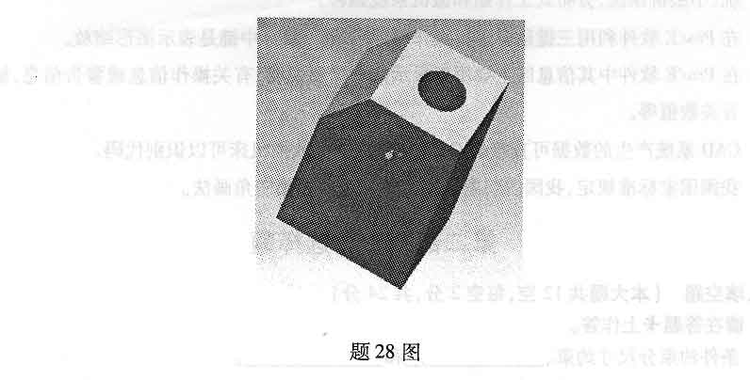
29．写出在Pro／EMGINEER软件中完成题29图所示特征的构建步骤。
